PARTNERSTWO BIZNESU I EDUKACJI ZAWODOWEJ

Firma Bohle Polska i Zespół Szkól Nr 2 w Bochni zapraszają do nauki w zawodzie monter izolacji przemysłowych w Branżowej Szkole I stopnia.

Co dalej po ukończeniu gimnazjum? Nad tym pytaniem, w tym momencie, prawdopodobnie dość intensywnie rozmyśla każdy gimnazjalista.
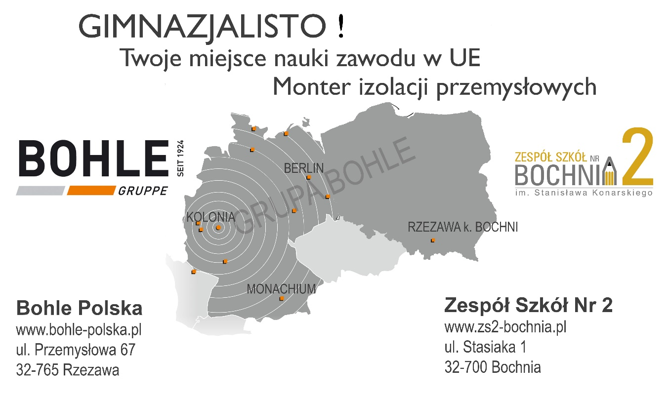Jeżeli chcesz zdobyć zawód gwarantujący dobrą i pewną pracę po zakończeniu szkoły, zainteresuj się kierunkiem monter izolacji przemysłowych.

Jak wygląda nauka w tym zawodzie?

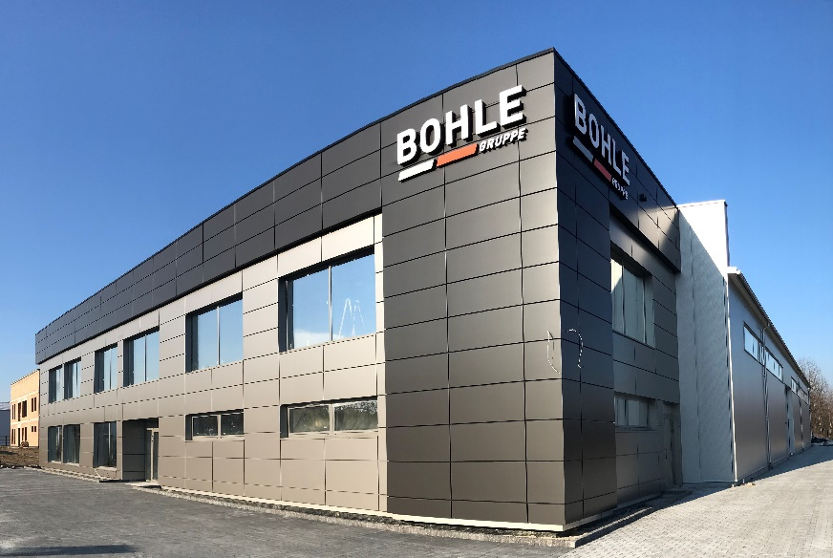
Praktyczne kształcenie w zawodzie monter izolacji przemysłowych będzie się odbywać w nowo wybudowanym zakładzie firmy Bohle w Rzezawie, a kształcenie ogólne w Zespole Szkół Nr 2 w Bochni („Budowlanka”). W okresie trwania nauki zawodu uczniowie otrzyma comiesięczne wynagrodzenie zgodne z obowiązującymi przepisami.

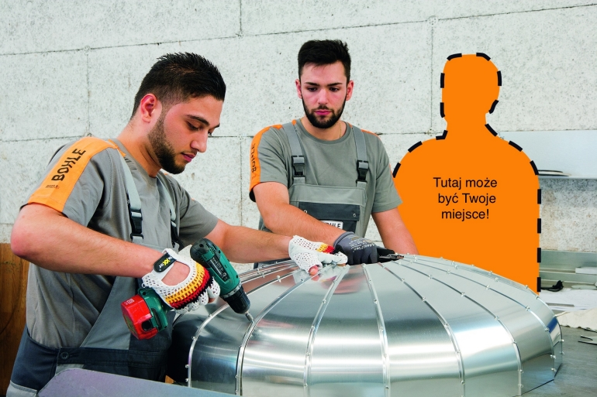
Dla kogo ten zawód?
Dla osób lubiących ciekawą i urozmaiconą pracę w zespole. Jako monter izolacji przemysłowych będziesz pracował m.in. w rafinerach, elektrowniach, dla przedsiębiorstw branży chemicznej. Twoje zadania będą obejmowały montaż materiałów izolacyjnych na ścianach zewnętrznych lub rurociągach, w celu ochrony budynków i instalacji przed niskimi temperaturami i hałasem.

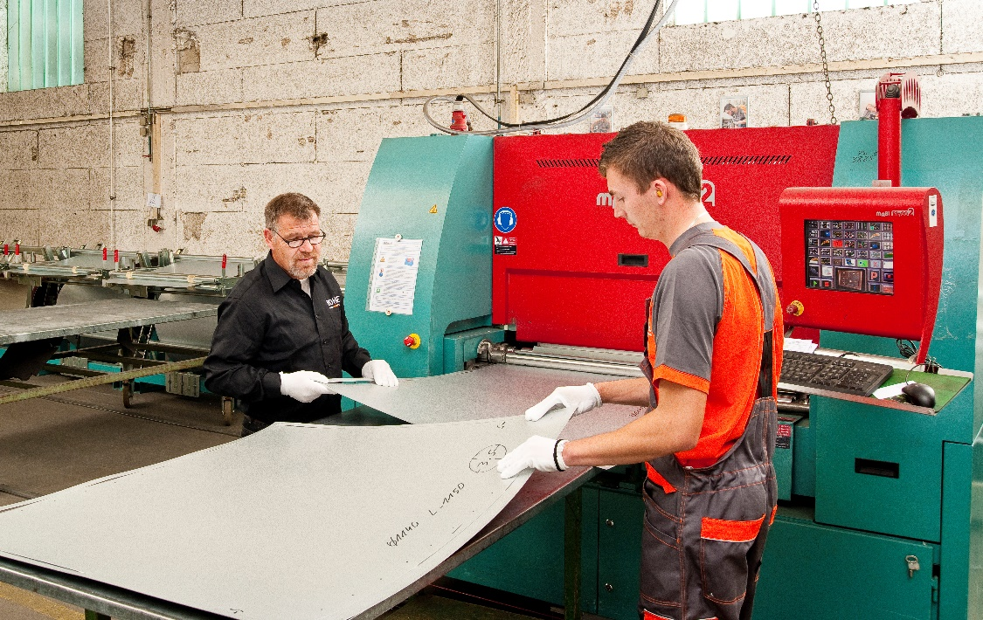

Ucząc się w tym zawodzie, zdobędziesz wiedzę na temat materiałów, którymi będziesz się posługiwał (aluminium, stal nierdzewna, materiały izolacyjne).

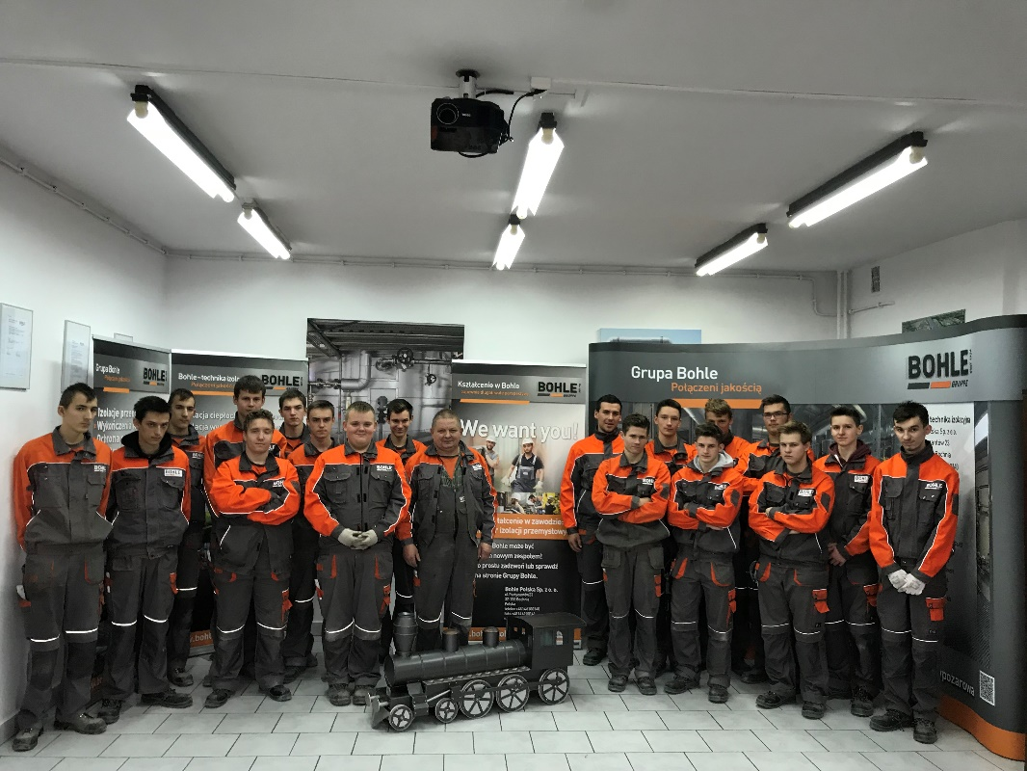
Będziesz mógł zobaczyć wiele ciekawych miejsc w Polsce i Europie, na swojej drodze poznasz wielu interesujących ludzi oraz poszerzysz swoje horyzonty.

Chcesz wiedzieć więcej – odwiedź strony internetowe:
www.bohle-gruppe.com/index.php/ausbildung_pl/a/pl
www.zs2-bochnia.pl

